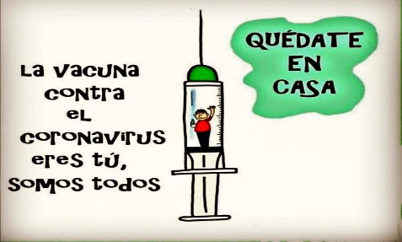
Liceo José Victorino Lastarria
Rancagua
“Formando Técnicos para el mañana”
Unidad Técnico-Pedagógica

GUÍA DE EDUCACIÓN FÍSICA
CUARTO MEDIO
(29/06 al 03/07 de 2020)
Nombre: _________________________________ Curso: _______ Fecha: ____________________
O.A.3
Aplicar un plan de entrenamiento personal considerando características funcionales de edad y sexo para alcanzar una condición física saludable
Objetivo de la clase: Crear rutina de ejercicios.
Profesor: Leandro Garrido
Complete las siguientes actividades
- Crear en base a sus conocimientos una rutina para aumentar la masa muscular
- nombre y describa brevemente los ejercicios
- La rutina debe tener mínimo 5 ejercicios sin contar el calentamiento y la vuelta a la calma

- Crear una rutina para reducir el peso corporal
- Nombre y describa brevemente los ejercicios a realizar
- La rutina debe tener mínimo 2 ejercicios sin contar el calentamiento y la vuelta a la calma
Nota: la vuelta a la calma hace referencia a una vez finalizados los ejercicios, volver al estado natural del cuerpo (homeóstasis), estos pueden ser ejercicios de respiración o elongación.
- Nombre 5 músculos voluntarios y 2 músculos involuntarios
- Los músculos voluntarios son los que activan de forma consciente por ejemplo el cuádriceps, al momento de patear un balón
- Los músculos involuntarios son los que se activan o contraen sin una orden consciente por ejemplo el corazón.
- Nombre 4 alimentos altos en lípidos (grasas)
- Nombre 4 alimentos altos en proteína
- Nombre 4 alimentos altos en carbohidratos
Dudas, inquietudes y envío de respuestas al correo: leandro.garrido@liceo-victorinolastarria.cl

